Документы военного времени, выданные Федорову М.Ф.

Справка о тяжелом ранении Федорова М.Ф. 19 августа 1943 года,
выданный 18.01.1944 г. эвакуационным госпиталем № 5916 (г.Уфа)

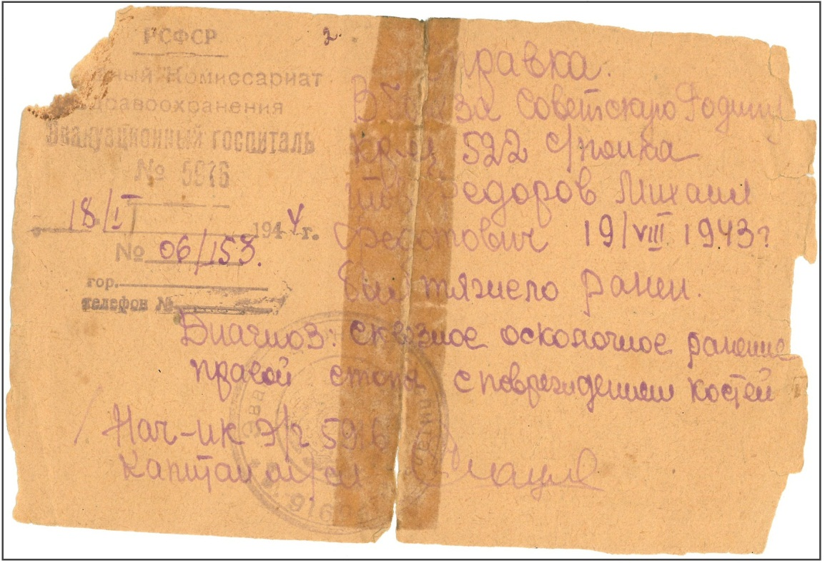

Справка о ранении 9 июля 1944 года.

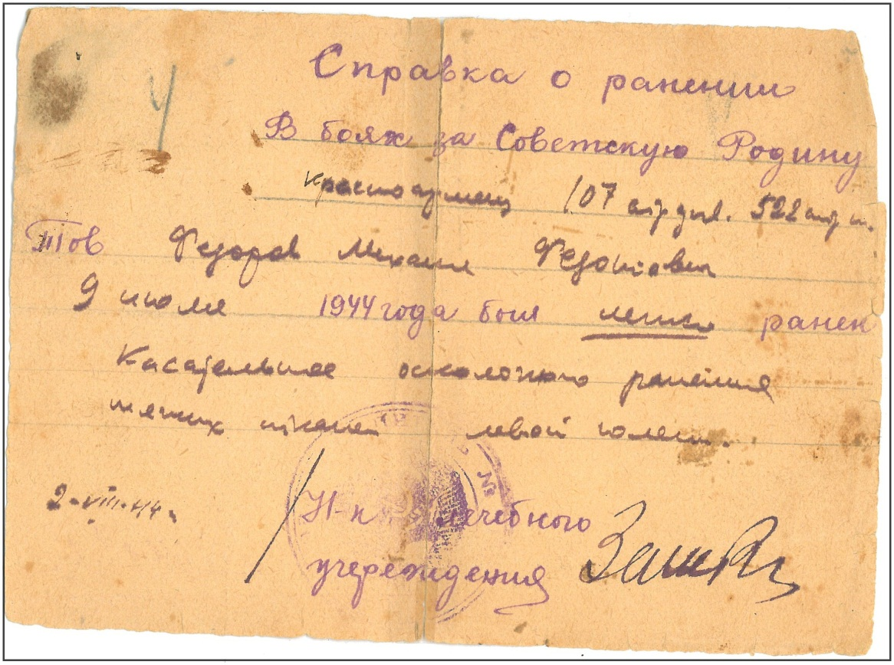

Справка о ранении 23 января 1945года.

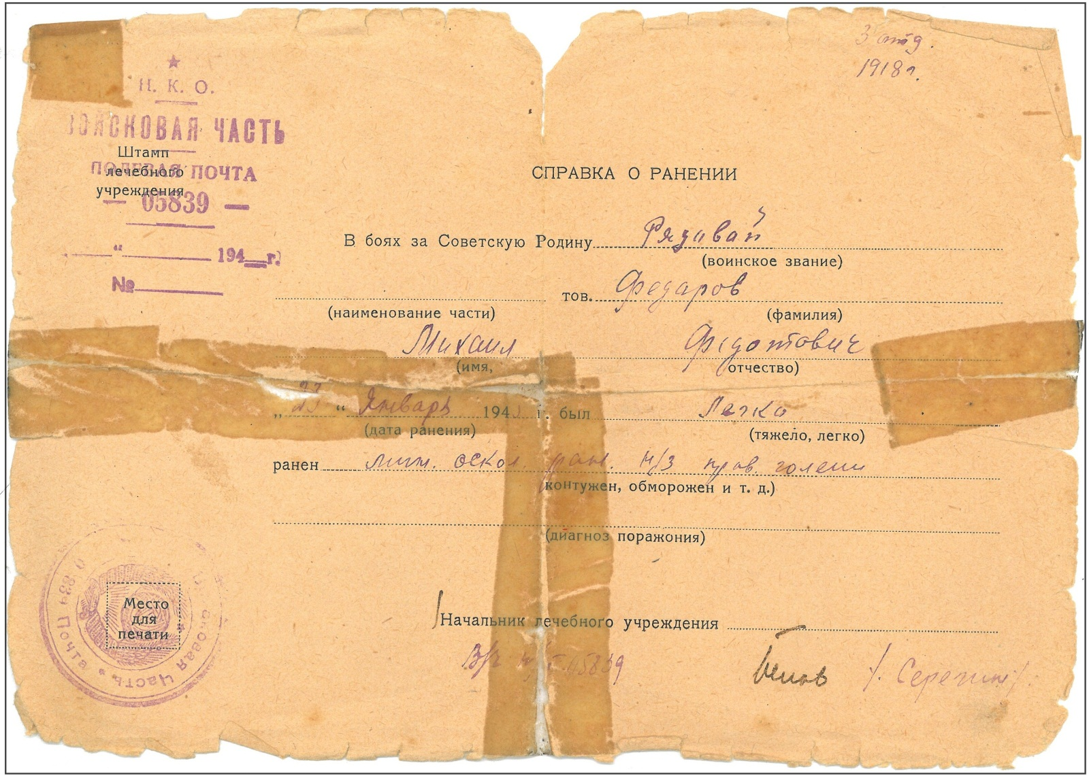

Справка о ранении 9 мая 1945 года,
выданный госпиталем легкораненных № 5535 (г.Ланцут, Польша)
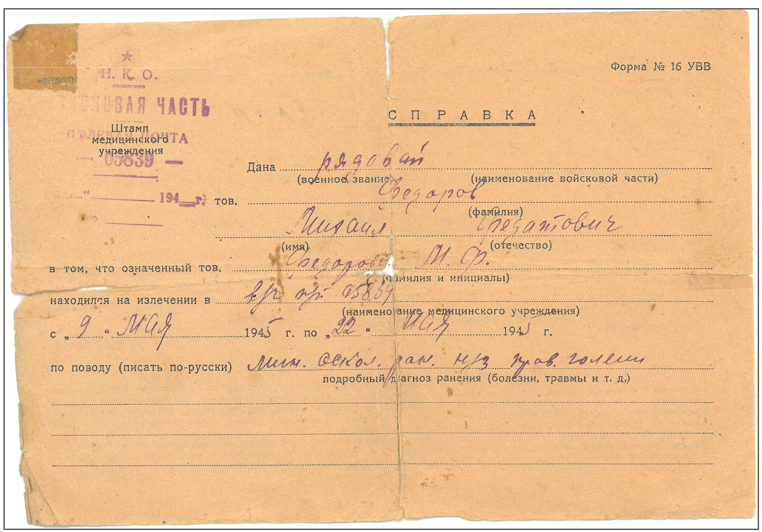
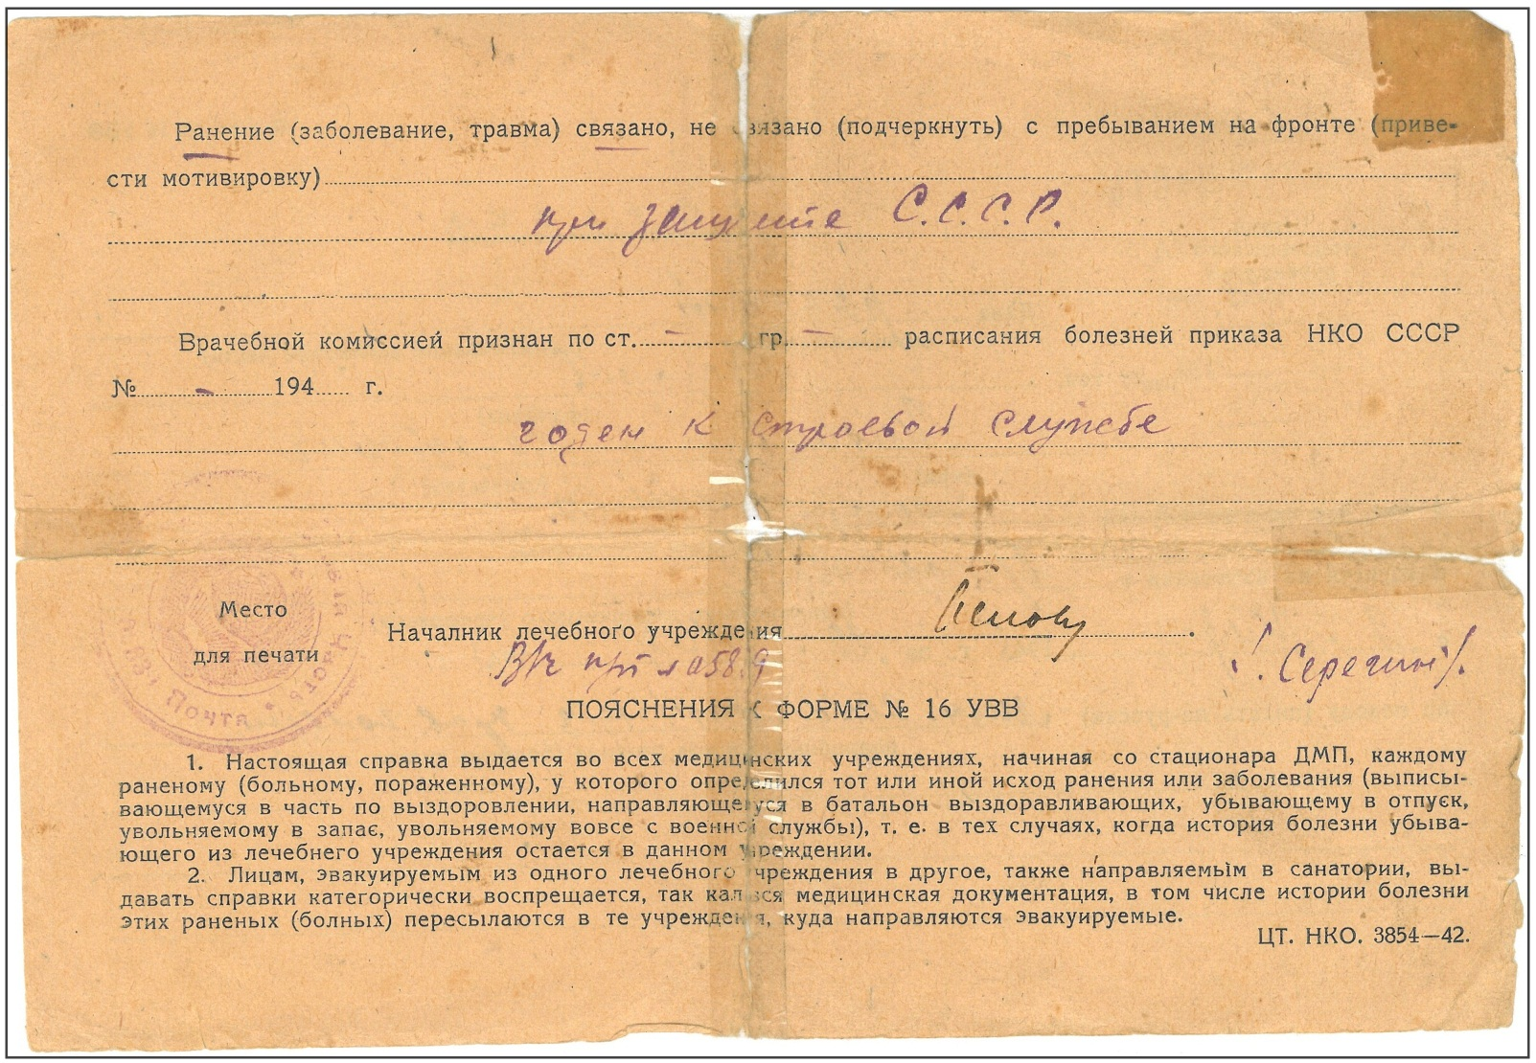

Красноармейская книжка

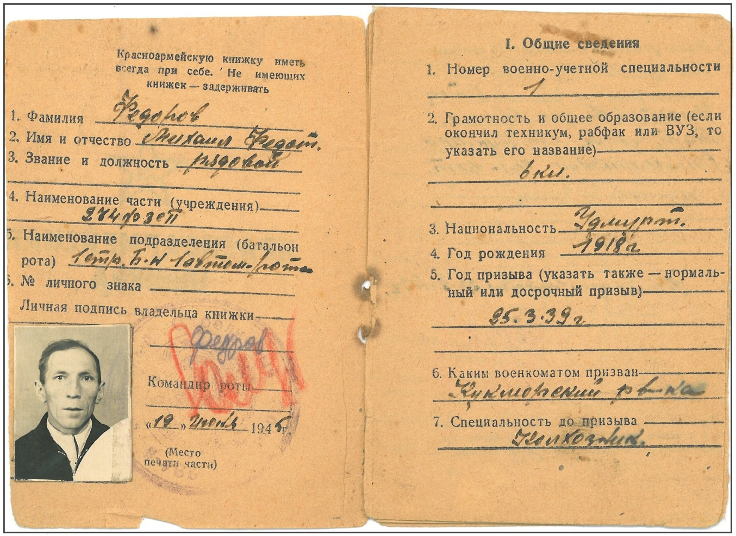

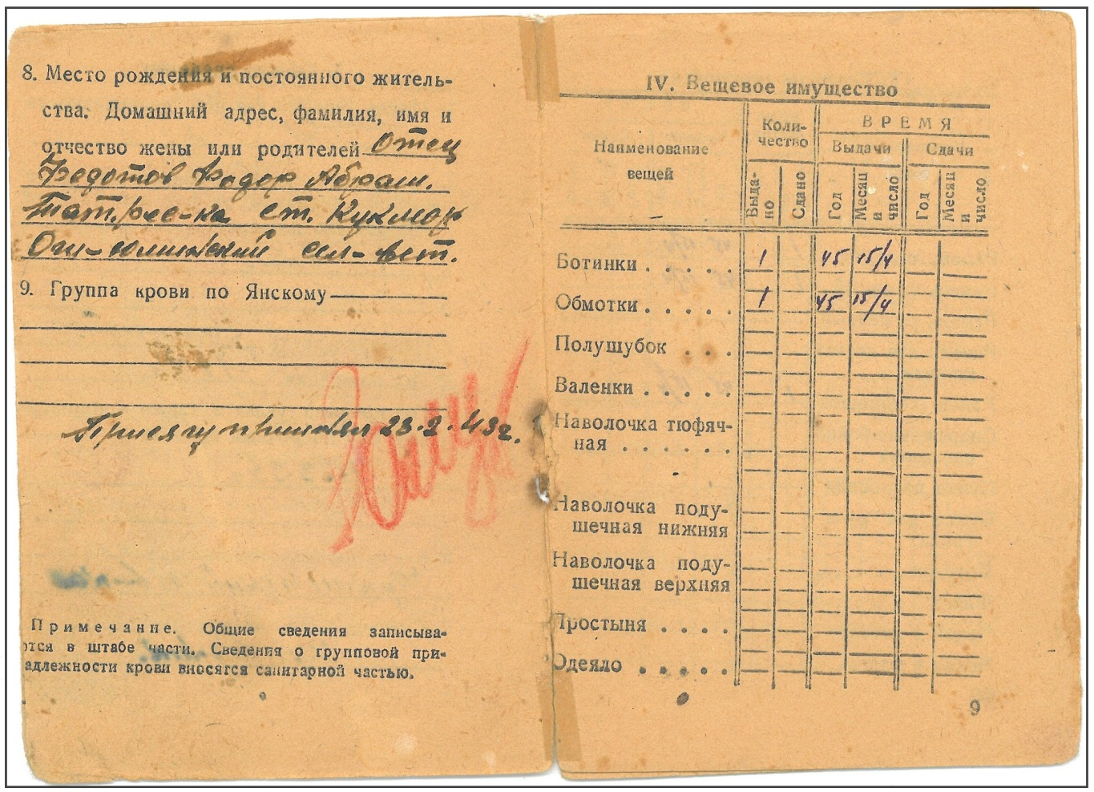

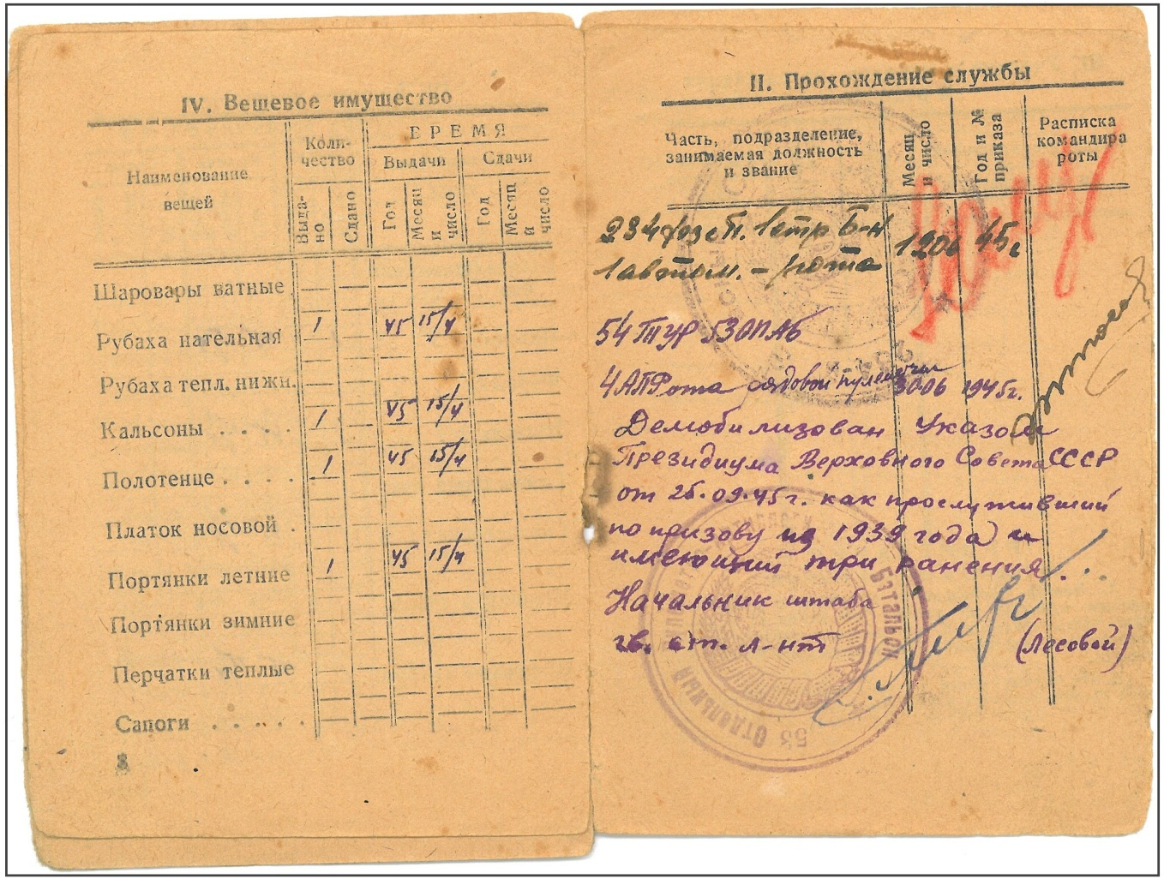
Справка, выданная по месту последнего места прохождения службы
в 53 Отдельном пулеметно-артиллерийском батальоне 54-го укрепрайона
на право получения медали «За победу над Германией»
